**OBEC TĚCHLOVICE**

**Zastupitelstvo obce Těchlovice**

**Obecně závazná vyhláška obce Těchlovice č. 2/2019,**

**o místním poplatku za užívání veřejného prostranství**

Zastupitelstvo obce Těchlovice se na svém zasedání dne 18. prosince 2019 usnesením   
č. 9/2019 usneslo vydat na základě § 14 zákona č. 565/1990 Sb., o místních poplatcích, ve znění pozdějších předpisů (dále jen „zákon o místních poplatcích“), a v souladu s § 10 písm. d)   
a § 84 odst. 2 písm. h) zákona č. 128/2000 Sb., o obcích (obecní zřízení), ve znění pozdějších předpisů, tuto obecně závaznou vyhlášku (dále jen „tato vyhláška“):

Čl. 1

Úvodní ustanovení

1. Obec Těchlovice touto vyhláškou zavádí místní poplatek za užívání veřejného prostranství (dále jen „poplatek“).
2. Správcem poplatku je obecní úřad Těchlovice.[1]

Čl. 2

Předmět poplatku a poplatník

1. Poplatek za užívání veřejného prostranství se vybírá za zvláštní užívání veřejného prostranství, kterým se rozumí provádění výkopových prací, umístění dočasných staveb a zařízení sloužících pro poskytování prodeje a služeb, pro umístění stavebních nebo reklamních zařízení, zařízení cirkusů, lunaparků a jiných obdobných atrakcí, umístění skládek, vyhrazení trvalého parkovacího místa a užívání tohoto prostranství pro kulturní, sportovní a reklamní akce nebo potřeby tvorby filmových a televizních děl.[2]
2. Poplatek za užívání veřejného prostranství platí fyzické i právnické osoby, které užívají veřejné prostranství způsobem uvedeným v odstavci 1 (dále jen „poplatník“).[3]

Čl. 3

Veřejná prostranství

Poplatek se platí za užívání veřejných prostranství, která jsou uvedena jmenovitě v příloze č. 1 a graficky vyznačena na mapě v příloze č. 2. Tyto přílohy tvoří nedílnou součást této vyhlášky.

Čl. 4

Ohlašovací povinnost

1. Poplatník je povinen ohlásit zvláštní užívání veřejného prostranství správci poplatku jeden pracovní den před zahájením užívání veřejného prostranství. V případě užívání veřejného prostranství po dobu kratší než sedm dní, je povinen splnit ohlašovací povinnost nejpozději v den zahájení užívání veřejného prostranství. Pokud tento den připadne na sobotu, neděli nebo státem uznaný svátek, je poplatník povinen splnit ohlašovací povinnost nejblíže následující pracovní den.
2. V ohlášení poplatník uvede[4]
   1. jméno, popřípadě jména, a příjmení nebo název, obecný identifikátor, byl-li přidělen, místo pobytu nebo sídlo, sídlo podnikatele, popřípadě další adresu pro doručování; právnická osoba uvede též osoby, které jsou jejím jménem oprávněny jednat v poplatkových věcech,
   2. čísla všech svých účtů u poskytovatelů platebních služeb, včetně poskytovatelů těchto služeb v zahraničí, užívaných v souvislosti s podnikatelskou činností, v případě, že předmět poplatku souvisí s podnikatelskou činností poplatníka,
   3. další údaje rozhodné pro stanovení poplatku, zejména předpokládanou dobu, způsob, místo a výměru užívání veřejného prostranství, včetně skutečností dokládajících vznik nároku na případnou úlevu nebo osvobození od poplatku.
3. Poplatník, který nemá sídlo nebo bydliště na území členského státu Evropské unie, jiného smluvního státu Dohody o Evropském hospodářském prostoru nebo Švýcarské konfederace, uvede kromě údajů požadovaných v odstavci 2 adresu svého zmocněnce v tuzemsku pro doručování.[5]
4. Dojde-li ke změně údajů uvedených v ohlášení, je poplatník povinen tuto změnu oznámit do 15 dnů ode dne, kdy nastala.[6]
5. Povinnost ohlásit údaj podle odst. 2 nebo jeho změnu se nevztahuje na údaj, který může správce poplatku automatizovaným způsobem zjistit z rejstříků nebo evidencí, do nichž má zřízen automatizovaný přístup. Okruh těchto údajů zveřejní správce poplatku na své úřední desce.[7]

Čl. 5

Sazba poplatku

1. Sazba poplatku činí za každý i započatý m2 a každý i započatý den:
   1. za umístění dočasných staveb pro poskytování služeb 5,-Kč
   2. zařízení sloužících pro poskytování služeb 0,-Kč,
   3. za umístění dočasných stavebsloužících pro poskytování prodeje 5,- Kč,
   4. za umístění zařízení sloužících pro poskytování prodeje 0,-Kč,
   5. za provádění výkopových prací 0,-Kč,
   6. za umístění stavebních zařízen 0,-Kč
   7. za umístění reklamních zařízení větších než 2 m2 5,0 Kč
   8. za umístění zařízení lunaparků a jiných obdobných atrakcí do 2 dnů včetně 0,-Kč
   9. umístění zařízení lunaparků a jiných obdobných atrakcí nad 2 dny 5,-Kč
   10. za umístění zařízení cirkusů do 2 dnů včetně 0,-Kč,
   11. za umístění zařízení cirkusů nad 2 dny 5,-Kč
   12. za umístění skládek od 15 dne skládkování 5,-Kč,
   13. za užívání veřejného prostranství pro kulturní akce 0,-Kč,
   14. za užívání veřejného prostranství pro sportovní akce 0,-Kč,
   15. za užívání veřejného prostranství pro reklamní akce 20,-Kč,
   16. za užívání veřejného prostranství pro potřeby tvorby filmových a tel. děl 20,-Kč.
2. Obec stanovuje poplatek paušální částkou takto:
   1. za umístění reklamních zařízení do 1 m2 včetně 100, --Kč/rok.
   2. za umístění reklamních zařízení do 2 m2 včetně 200,-- Kč/rok

Čl. 6

Splatnost poplatku

1. Poplatek ve stanovené výši je splatný:
   1. při užívání veřejného prostranství po dobu kratší 7 dnů nejpozději v den zahájení užívání veřejného prostranství,
   2. při užívání veřejného prostranství po dobu 8 dnů nebo delší nejpozději v den ukončení užívání veřejného prostranství
2. Poplatek stanovený paušální částkou je splatný do 20.12. kalendářního roku.
3. Připadne-li konec lhůty splatnosti na sobotu, neděli nebo státem uznaný svátek, je dnem, ve kterém je poplatník povinen svoji povinnost splnit, nejblíže následující pracovní den.

**Čl. 7**

Osvobození a úlevy

1. Poplatek se neplatí:

a) za vyhrazení trvalého parkovacího místa pro osobu, která je držitelem průkazu ZTP nebo ZTP/P,

b) z akcí pořádaných na veřejném prostranství, jejichž celý výtěžek je odveden na charitativní a veřejně prospěšné účely[8].

1. Od poplatku se dále osvobozují:
   1. výkopové práce prováděné za účelem odstranění závad na podzemních zařízeních po dobu pěti dnů a kratší,
   2. umístění skládek stavebního materiálu a topiva po dobu 5 dnů a kratší.
2. V případě, že poplatník nesplní povinnost ohlásit údaj rozhodný pro osvobození nebo úlevu ve lhůtách stanovených touto vyhláškou (článek 4) nebo zákonem, nárok na osvobození nebo úlevu zaniká.[9]

Čl. 8

Navýšení poplatku

1. Nebudou-li poplatky zaplaceny poplatníkem včas nebo ve správné výši, vyměří mu správce poplatku poplatek platebním výměrem nebo hromadným předpisným seznamem.[10]
2. Včas nezaplacené poplatky nebo část těchto poplatků může správce poplatku zvýšit až na trojnásobek; toto zvýšení je příslušenstvím poplatku sledujícím jeho osud.[11]

Čl. 9

Zrušovací ustanovení

Zrušuje se obecně závazná vyhláška č. 2/2011 ze dne 19.4.2011.

Čl. 10

Účinnost

Tato vyhláška nabývá účinnosti patnáctým dnem po dni vyhlášení.

……………………………….

Naděžda Švadlenková v.r.

starosta

*............................................... ..........................................*

Ing. Blanka Macháčková v.r. Vladimír Strejcius v.r.

místostarosta místostarosta

Vyvěšeno na úřední desce dne: 18.12.2019

Sejmuto z úřední desky dne: 6.1.2020

Příloha č.1

Vztahuje se na veřejná prostranství v intravilánu obce

1. zelená plocha hřiště (vyznačeno na mapě)

2. asfaltová plocha náves (vyznačeno na mapě)

3. zelené plochy podél místních komunikací

Příloha č.2

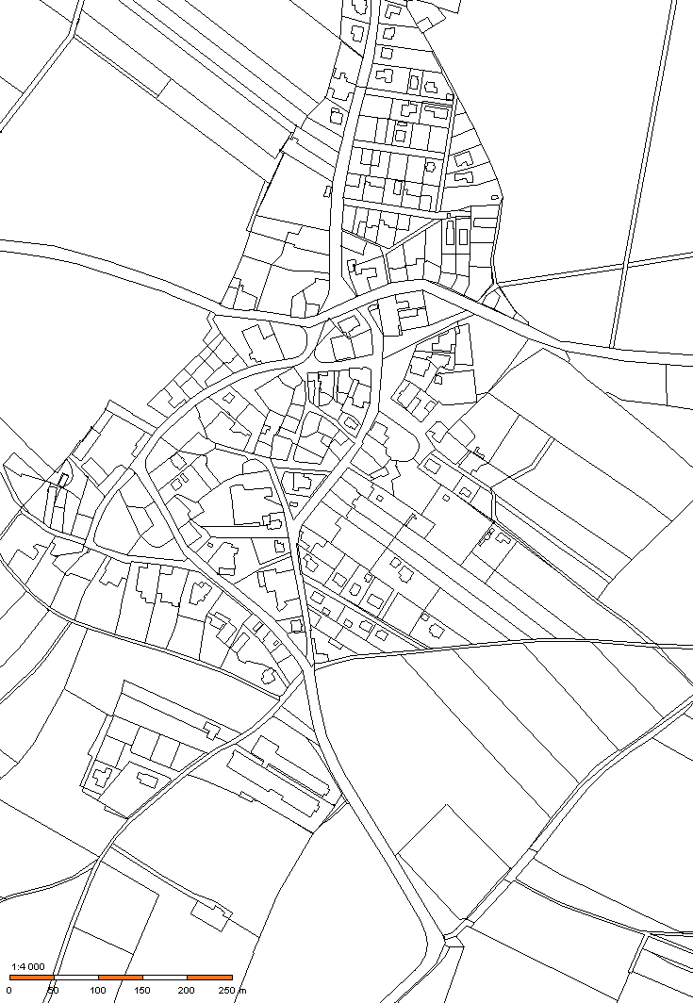

1. § 15 odst. 1 zákona o místních poplatcích
2. § 4 odst. 1 zákona o místních poplatcích
3. § 4 odst. 2 zákona o místních poplatcích
4. § 14a odst. 2 zákona o místních poplatcích
5. § 14a odst. 3 zákona o místních poplatcích
6. § 14a odst. 4 zákona o místních poplatcích
7. § 14a odst. 5 zákona o místních poplatcích
8. 8 § 4 odst. 1 zákona o místních poplatcích
9. § 14a odst. 6 zákona o místních poplatcích
10. 10 § 11 odst. 1 zákona o místních poplatcích
11. 11 § 11 odst. 3 zákona o místních poplatcích